**департамент образования Ярославской области**

государственное профессиональное образовательное автономное учреждение Ярославской области

УГЛИЧСКИЙ АГРАРНО-ПОЛИТЕХНИЧЕСКИЙ КОЛЛЕДЖ

**Методические указания**

по выполнению контрольной работы

по дисциплине «Технологическое оборудование»

для студентов 2 курса заочного отделения

по специальности 15.02.01 «Монтаж и техническая эксплуатация промышленного оборудования (по отраслям)»

2020 г.

Рассмотрено на заседании цикловой предметной комиссии

Протокол № 1 от _01.09. 2020 г.

Председатель ц/к Ладыгина А.В.

Аннотация: методические указания разработаны в помощь студентам заочникам по специальности 15.02.01 «Монтаж и техническая эксплуатация промышленного оборудования (по отраслям)» для выполнения контрольной работы по дисциплине «Технологическое оборудование»

Разработка преподавателя: Черномазова О.Л.

Рецензент: Соколова С.П.

**Содержание**

Введение………………………………………………………………………….....4

Список рекомендуемой литературы………………………………………………..4

Методические указания по выполнению контрольной работы………………….5

Содержание дисциплины………………………………………………….………..6

Распределения вопросов контрольной работы………………………………..…11

Вопросы контрольной работы…………………………………………………...12

Задача 1…………………………………………………………………………16

Задача 2 ……………………………………………………………………………19

Приложение ………………………………………………………………………..26

**ВВЕДЕНИЕ**

Учебная дисциплина «Технологическое оборудование» предусматривается осуществление специальной подготовки будущихтехников-механиков для работы в молокоперерабатывающей промышленности.

Цель курса ознакомление студентов с общими принципами построения технологического оборудования изучение организации его эксплуатации. Студент должен изучить устройство, принцип работы, правила эксплуатации, методы расчета оборудования для переработки молока.

Для успешного осуществления поставленной задачи, студент должен иметь знания по технической механике, сопротивлению материалов, теплотехнике, гидравлике, электротехнике, процессам и аппаратам, технологии молока и молочных продуктов.

Учебным планом предусмотрено выполнение домашних контрольных работ на 2 курсе.

**РЕКОМЕНДУЕМАЯ ЛИТЕРАТУРА**

1. Бредихин С.А., Космодемьянский Ю.В., Юрин В.Н., технология и техника переработки молока, М., Колос, 2010
2. Голубева Л.В., Пономарев А.Н., Современные технологии и оборудование для производства питьевого молока, М., ДеЛи Принт, 2004
3. Супрунова Е.А., Технологическое оборудование предприятий молочной промышленности: Учебное пособие, М., 2007
4. Данзанов В.Д. Технологическое оборудование предприятий молочной промышленности: Лабораторный практикум, Улан-Уде, Издательство ВСГТУ, 2007
5. Кузнецов В.В., Шилер Г.Г., Технологическое оборудование предприятий молочной промышленности: Справочник, часть 1, Пищевая промышленность, 2008
6. Макарова Е.В., Технологическое оборудование отрасли: Учебное пособие, М., 2007
7. Машины и оборудования для переработки молока: Кат. - М.: ФГНУ «Росинформагротех»,2006.- 348с.
8. Номенклатурный справочник. Оборудование технологическое для молочной промышленности серийно изготавливаемое и вновь осваиваемое предприятиями.
9. Научно-технический и производственный журнал «Молочная промышленность». – М.: Пищевая промышленность.
10. 7.Антипов С.Г. и др. Машины и аппараты пищевых производств, М, Высшая школа, 2001, 1380с.
11. Шиллер Г.Г., Шнейдер Б.Г. и др. Оборудование для переработки сыворотки и производства сыра, М, Агропромиздат.

**МЕТОДИЧЕСКИЕ УКАЗАНИЯ К ВЫПОЛНЕНИЮ**

**КОНТРОЛЬНЫХ РАБОТ**

Контрольная работа выполняется согласно программе, после излучения соответствующих тем, и включает 6 теоретических вопросов и 2 задачи.

Выбор варианта осуществляется по двум последним цифрам шифра. По таблице выбора варианта находят последнюю цифру шифра на горизонтальной линии верхней части таблицы, предпоследнюю цифру — в крайнем левом ряду таблицы. Искомые номера будут лежать на пересечении линий, проведенных вертикально от верхней цифры и горизонтально от крайней левой цифры. **Например**, шифр 897. Искомые но­мера теоретических вопросов: 18, 38, 48, 51, 64, 71. Варианты задач в данном примере: 4, 6.

Работы выполняются четко, аккуратно, решение задач - с обязательными пояснениями буквенных выражений и индексов, вводящих в формулы. По ходу решения задач необходимо делать ссылки на литературу. В списке использованной литературы указывать фамилию и инициалы автора книги, точное название источника, город издательства, год издания.

Если содержание контрольной работы требует выполне­ние схем или чертежей, необходимо выполнять это требова­ние в соответствующем масштабе, четко, чисто, с обязательным соблюдением ГОСТов по оформлению чертежей и ЕСКД.

**Таблица**

**4. Распределения вопросов контрольной работы**

|  |  |  |  |  |  |  |  |  |  |  |
| --- | --- | --- | --- | --- | --- | --- | --- | --- | --- | --- |
| Предпоследняя цифра шифра | последняя цифра шифра | | | |  |  |  |  |  |  |
| **0** | **1** | **2** | **3** | **4** | **5** | **6** | **7** | **8** | **9** |
| **0** | 1, 24, 47, 52, 66, 76.  1 5 | 2, 26, 49, 53, 67, 75.  2 6 | 3, 28, 44, 55, 68, 76.  3 7 | 4, 29, 45, 54, 69, 75  4 4 | 5, 23, 38, 43, 65, 74.  5 1 | 6, 25, 46, 64, 70, 73.  6 8 | 7, 16, 37, 41, 57, 72.  7 3 | 8, 19, 50, 60, 63, 71  8 1 | 9, 14, 40, 56, 62, 76  9 2 | 10, 30, 50, 61, 68, 75 10 3 |
| **1** | 11, 21, 31, 51, 61, 71  2 4 | 12, 25, 33, 48, 58, 66  3 5 | 13, 36, 59, 67, 71, 73  4 6 | 15, 27, 34, 42, 57, 65  5 7 | 17, 32, 48, 59, 64, 76  6 8 | 18, 35, 47, 55, 63, 75  7 5 | 20, 39, 51, 69, 72, 76  8 3 | 22, 39, 46, 58, 70, 74  9 3 | 1, 24, 47, 53, 67, 75  10 5 | 2, 26, 49, 55, 68, 76  8 2 |
| **2** | 3, 28, 44, 54, 9, 75  9 1 | 4, 29, 45, 43, 65, 74  10 10 | 5, 23, 38, 64, 70, 73  1 1 | 6, 25, 46, 41, 57, 72  2 2 | 8, 19, 50, 56, 62, 74  3 3 | 9, 14, 40, 61, 68, 75  4 4 | 11, 21, 31, 48, 58, 66  5 5 | 12, 25, 33, 67, 71, 73  6 6 | 13, 36, 59, 42, 57, 65  7 7 | 15, 27, 34, 59, 64, 76  8 8 |
| **3** | 17, 32, 48, 55, 63, 75  1 4 | 18, 35, 47, 69, 72, 74  2 5 | 20, 39, 51, 58, 70, 75  3 6 | 22, 39, 46, 53, 67, 73  4 7 | 1, 26, 43, 55, 68, 76  5 8 | 2, 26, 49, 58, 68, 74  6 3 | 3, 20, 33, 44, 58, 72,  7 4 | 4, 24, 44, 56, 66, 71  8 5 | 5, 26, 34, 44, 51, 66  9 6 | 6, 29, 36, 41, 61, 71  10 7 |
| **4** | 1, 20, 40, 52, 61, 73  1 6 | 2, 33, 41, 51, 62, 71  2 5 | 3, 21, 42, 53, 63, 72  4 3 | 4, 22, 43, 54, 64, 75  5 8 | 5, 23, 44, 55, 65, 74  7 1 | 6, 24, 45, 56, 66, 70  7 3 | 7, 25, 46, 57, 67, 76  10 6 | 8, 26, 47, 58, 68, 72  4 8 | 9, 27, 48, 59, 69, 75  5 9 | 10, 28, 49, 60, 70, 70  2 2 |
| **5** | 7, 20, 30, 63, 69, 74  3 3 | 8, 21, 38, 40, 50, 60  4 2 | 9, 25, 35, 44, 58, 75  3 1 | 10, 26, 30, 41, 59, 72  4 2 | 11, 33, 44, 46, 56, 66  5 1 | 12, 32, 42, 47, 57, 67  6 8 | 13, 33, 43, 48, 58, 68  7 9 | 14, 34, 44, 49, 59, 69  8 10 | 15, 35, 45, 50, 60, 70  9 9 | 16, 36, 46, 51, 61, 71  10 10 |
| **6** | 12, 32, 42, 52, 62, 72  8 4 | 13, 33, 43, 53, 63, 73  3 6 | 14, 34, 44, 54, 64, 74  10 8 | 15, 35, 45, 55, 65, 75  6 8 | 16, 36, 46, 56, 66, 76  8 10 | 17, 37, 47, 57, 67, 74  1 10 | 18, 38, 48, 58, 68, 75  2 9 | 19, 39, 49, 50, 60, 70  3 10 | 20, 30, 40, 51, 61, 71  4 8 | 4, 34, 44, 54, 64, 74  5 9 |
| **7** | 5, 25, 35, 45, 55, 75  6 5 | 6, 26, 36, 46, 56, 76  7 8 | 7, 27, 37, 47, 57, 74  10 9 | 8, 28, 38, 48, 58, 73  7 8 | 9, 29, 39, 49, 55, 74  10 7 | 10, 20, 30, 50, 60, 70  5 6 | 11, 31, 41, 51, 61, 71  8 5 | 12, 32, 42, 52, 62, 72  3 4 | 13, 33, 43, 53, 63, 73  6 3 | 14, 44, 54, 64, 70, 75  1 2 |
| **8** | 15, 25, 35, 45, 50, 60  5 4 | 16, 26, 36, 41, 51, 61  10 3 | 17, 27, 37, 42, 52, 62  3 2 | 18, 28, 38, 43, 53, 63  8 1 | 19, 29, 39, 44, 54, 64  1 10 | 20, 30, 40, 45, 55, 65  6 9 | 32, 42, 52, 60, 70, 73  5 8 | 1, 26, 43, 55, 68, 76  4 7 | 3, 20, 33, 44, 58, 72  3 6 | 5, 26, 34, 44, 51, 66  2 4 |
| **9** | 12, 33, 49, 59, 64, 74  5 5 | 13, 23, 33, 53, 63, 73  4 3 | 14, 24, 34, 54, 69, 75  3 4 | 12, 22, 38, 41, 52, 62  2 1 | 15, 35, 45, 55, 66, 75  3 2 | 16, 30, 46, 56, 70, 76  1 1 | 17, 32, 42, 50, 60, 70  2 2 | 18, 38, 48, 51, 64, 71  4 6 | 19, 39, 49, 52, 65, 72  3 8 | 20, 40, 50, 60, 68, 74  10 5 |

**ВОПРОСЫ КОНТРОЛЬНОЙ РАБОТЫ**

1. Дайте чертеж автомобильной цистерны, укажите основ­ные детали и поясните ее устройство.
2. Начертите установку для приемки молока с использо­ванием счетчиков и поясните принцип работы.
3. Начертите горизонтальный резервуар для хранения молока, укажите основные детали и поясните принцип рабо­ты.
4. Начертите вертикальный резервуар для хранения мо­лока или молочных продуктов, укажите детали, я поясните принцип работы.
5. Начертите схему центробежного насоса, укажите де­тали и поясните принцип работы.
6. Начертите схему, самовсасывающего насоса, укажите детали и поясните принцип работы.
7. Начертить схему шестерённого насоса с внешним за­цеплением, укажите детали и поясните принцип работы.
8. Начертите схему шестеренного насоса с внутренним зацеплением, укажите детали и поясните принцип работы.
9. Начертите схему роторного винтового насоса, укажите детали и поясните принцип работы.
10. Начертите схему роторного, шиберного насоса, укажите детали и поясните принцип работы.
11. Начертите схему плунжерного насоса высокого давления, укажите детали и поясните область применения и принцип работы.
12. Начертите схему клапанного гомогенизатора и поясните назначение и принцип работы.
13. Классификация сепараторов молочной промышленности. Основные узлы сепараторов. Покажите траекторию потоков жидкости и жировой функции в межтарелочном пространстве.
14. Начертите кинематическую схему привода барабана сепаратора и поясните назначение деталей и принцип работы.
15. Начертите схему барабана и приемно-отводное устройство полугерметического сепаратора, опишите устройства и принцип работу.
16. Начертите схему барабана сепаратора-очистителя ручной выгрузкой осадка, опишите устройство и принцип работы.
17. Начертите схему барабана сепаратора для высокожирных сливок, опишите устройство и принцип работы.
18. Начертите схему барабана сепаратора очистителя с непрерывной выгрузкой осадка, опишите устройство н прин­цип работы.
19. Классификация оборудования для тепловой обработки молока и молочных продуктов. Начертите схемы открытых и закрытых охладителей для молока и молочных продуктов.
20. Начертите схему трубчатого пастеризатора, укажите детали и принцип работы.
21. Начертите схему пластинчатого пастеризационно-охладительного аппарата, поясните устройство, схему движения молока, горячей воды, холодной воды, рассола.
22. Начертите принципиальную схему пластинчатой пастеризационно-охладительной установки для молока и пояс­ните принцип работы.
23. Начертите схему пластинчатой пастеризационно-охладительной установки для мороженого и поясните принцип работы.
24. Начертите принципиальную схему пластинчатой па­стеризационной установки для кисломолочных продуктов и поясните работу.
25. Дать классификацию оборудования для производства масла. Начертите сливкосозревательную ванну и поясните принцип работы.
26. Начертите схему маслоизготовителя непрерывного действия, укажите детали и поясните принцип работы.
27. Начертите принципиальную схему поточной линии производства масла и поясните принцип работы.
28. Начертите схему маслообразователя барабанного типа и поясните принцип работы.
29. Начертите схему пластинчатого маслообразователя и поясните принцип работы.
30. Начертите схему сыродельной ванны, укажите детали и поясните принцип работы.
31. Начертите формовочный аппарат для формования сыра и поясните принцип работы.
32. Начертите вертикальный пневматический пресс и поясните работу.
33. Начертите схему машины для мойки сыров и поясните работу.
34. Начертите схему, машины для обсушки сыров и поясните работу.
35. Начертите схему парафинера и поясните работу.
36. Начертите схему многосекционного творогоизготовителя непрерывного действия и поясните его работу.
37. Начертите схему поточной линии производства творога и поясните работу.
38. Начертите схему творогоизготовителя с прессующими ваннами и поясните работу.
39. Начертите схему линии производства творога раздельным способом и поясните работу.
40. Начертите схему двухцилиндрового закрытого охладителя для творога и поясните его работу.
41. Начертите схему аппарата для упаковки сыра в поли­мерную пленку.
42. Начертите схему однокорпусной вакуум-выпарной установки циркуляцион­ного типа, поясните устройство и принцип работы.
43. Начертите схему двухкорпусной вакуум-выпарной установки циркуляцион­ного типа, поясните устройство и принцип работы.
44. Начертите схему двухкорпусной вакуум-выпарной установки пленочного типа с трубчатым калоризатором, поясните устройство и принцип работы.
45. Начертите схему конденсатора барометрического, поясните устройство, принцип работы. Напишите, как можно определить расход холодной воды для конден­сации вторичного пара.
46. Начертите схему конденсатора поверхностного, поясните устройство, прин­цип работы. Напишите, как можно определить расход холодной воды на конденсацию вторичного пара.
47. Начертите схему инжектора, поясните назначение, устройство и принцип работы.
48. Начертите схему двухступенчатого инжектора, поясните назначение, устрой­ство и принцип работы.
49. Начертите схему жидкостно-кольцевого вакуум-насоса, поясните назначение, устройство и принцип работы.
50. Начертите схему конденсатоотводчика с цилиндрическим поплавком, при­меняемого в вакуум-выпарных установках, поясните назначение, устройство, принцип работы.
51. Начертите схему вакуумного кристаллизатора-охладителя вертикального типа, поясните назначение, устройство, принцип работы.
52. Начертите схему контактной сушильной установки для молока, поясните устройство и принцип ее работы.
53. Начертите схему дисковой распылительной установки для молока смешанного типа, поясните устройство, принцип работы.
54. Начертите схему прямоточной распылительной установки для сушки молока, поясните устройство, принцип работы.
55. Начертите схему установки для получения быстрорастворимого сухого молока, поясните устройство, принцип работы.
56. Начертите схему инстантайзера, поясните назначение и принцип работы.
57. Начертите схему барабанной сушилки для сушки казеина, молочного сахара. Поясните устройство, принцип работы.
58. Начертите схему ленточной сушилки для сушки казеина. Поясните устройство, принцип работы.
59. Начертите схему фризера периодического действия с аммиачным охлаждением. Поясните устройство, принцип работы.
60. Начертите фризер непрерывного действия с аммиачным охлаждением, пояс­ните принцип действия.
61. Начертите схему эскимогенератора, поясните устройство, принцип действия.
62. Начертите схему скороморозильного аппарата для закалки мороженого и поясните его работу.
63. Начертите схему бутыломоечной машины отмочно-шприцевального типа, поясните устройство, принцип работы.
64. Начертите схему карусельной флягомоечной машины, поясните устройство, принцип работы.
65. Начертите схему туннельной флягомоечной машины, поясните устройство, принцип работы.
66. Начертите схему станции централизованной мойки емкостей и трубопроводов, поясните принцип работы.
67. Начертите принципиальную схему автомата для фасовки молока и жидких молочных продуктов в бумажные пакеты.
68. Начертите принципиальную схему для фасовки и упаковки молока в поли­мерные мешочки.
69. Начертите принципиальную схему автомата для фасовки сметаны в стакан­чики и поясните его работу.
70. Начертите принципиальную схему автомата для фасовки плавленого сыра в прямоугольные пакеты и поясните работу.
71. Начертите принципиальную схему автомата для фасовки творога в пергамент и поясните его работу.
72. Начертите устройство для дозирования молока по объему при фасовке в бу­тылки и поясните его работу.
73. Начертите устройство для дозировки молока по уровню при фасовке в бутыл­ки и поясните его работу.
74. Начертите схему автомата для извлечения бутылок из ящиков и поясните его работу.
75. Начертите схему автомата для фасовки молока по уровню в бутылки и по­ясните его работу.
76. Начертите схему машины для фасовки масла в картонные короба и поясните ее работу.

**Задача 1**

Центробежный насос производительностью V м3/ч перекачивает продукт при t°C на высоту Н, м. Диаметр трубы d, на трубопроводе имеется Z кранов, полностью открытых, К тройников, X отводов под углом α0.

**Определить потребный напор для подачи продуктов, мощность дви­гателя и подобрать насос.**

|  |  |  |  |  |  |  |  |  |  |
| --- | --- | --- | --- | --- | --- | --- | --- | --- | --- |
| **вариант** | **Продукт** | **V м3/ч** | **t°C** | **Н, м** | **d, мм** | **Z, шт** | **Х, шт** | **К, шт** | **α0** |
| **1** | Молоко | 3 | 6 | 3 | 35 | 3 | 2 | 1 | 45 |
| **2** | Обезжиренное молоко | 5 | 20 | 14 | 50 | 4 | 3 | 2 | 60 |
| **3** | Сыворотка | 6 | 35 | 10 | 50 | 2 | 2 | 1 | 90 |
| **4** | Пахта | 2 | 10 | 4 | 35 | 1 | 1 | 2 | 45 |
| **5** | Сливки, 25% жирности | 4 | 15 | 5 | 50 | 2 | 2 | 1 | 90 |
| **6** | Молоко | 10 | 8 | 12 | 75 | 2 | 1 | 2 | 45 |
| **7** | Сыворотка | 15 | 18 | 6 | 75 | 1 | 2 | 1 | 90 |
| **8** | Обезжиренное молоко | 20 | 10 | 8 | 50 | 2 | 1 | 1 | 45 |
| **9** | Пахта | 8 | 12 | 4 | 75 | 1 | 2 | 2 | 45 |
| **10** | Сливки, 25% жирности | 2 | 14 | 5 | 50 | 1 | 1 | 1 | 90 |

**Методика решения задачи 1**

1. Коэффициент сопротивления трения зависит от режима движения жидкости:

$Re=\frac{v*d}{υ}$

где $v$– скорость потока, м/с;

$d$– диаметр трубопровода, м;

$υ$– кинематическая вязкость жидкости, м2/с.

1. Если Re ≤ 2320, то движение ламинарное, тогда λтр определяется так:

λтр =

если Re ≥ 2320, то движение турбулентное, тогда λтр определяется следующим образом:

λтр =

Коэффициент местных сопротивлений ξ м/с определяется по таблицам (литература 2, с. 59).

Пользуясь таблицами, необходимо иметь в виду, что данные о величине ξм/с пригодны для расчета трубопроводов при транспортировании воды.

1. При перекачивании более вязких жидкостей, при турбулентном режиме движения эти коэффициенты надо умножить на коэффициент β

β = $\sqrt{\frac{υ_{ж}}{ν_{в}}}$

где $υ_{ж}$–кинематическая вязкость жидкости (молока, сливок, сгущенного молока и др.), м2/с;

– кинематическая вязкость воды, м2/с.

После определения общего напора подбирают насос согласно графику рабочей характеристики V = ʄ (литература 6).

1. Напор для подъема жидкости на высоту Нг метров определяется по формуле:

Δ Ρн=Hг · ρ · q

где Hг – геометрическая высота подачи жидкости, м;

ρ- плотность жидкости, кг/м3;

q – ускорение свободного падения, м/с2.

1. Напор для преодоления сопротивлений и создания скорости определяется по формуле:

Δ Ρс =

где $ν_{ср}$- средняя скорость движения жидкости в трубе, м/с;

$ρ$– плотность жидкости, кг/м3;

– коэффициент сопротивления трения;

- длина трубопровода, м;

$d$– диаметр трубопровода, м;

$ξ_{м.с}$– коэффициент местных сопротивлений.

Средняя скорость движения жидкости принимается в следующих пределах:

|  |  |
| --- | --- |
| сливки, смесь мороженого | 0,3 – 0,5 м/с |
| цельное молоко | 0,8 – 1,5 м/с |
| Обезжиренное молоко, сыворотка, пахта | 1,0 – 2,0 м/с |
| вода | 1,5 – 3,0 м/с |
| сгущенное молоко | 0,5 м/с |

1. Напор Р(Па), который должен создать насос для подачи жидкости из одного резервуара в другой, определяется так:

Р = Δ Рн + Δ Рс

где Δ Рн – потребный напор для подъема жидкости на высоту, Па;

Δ Рс  - потребный напор для преодоления сопротивлений в трубопроводе и создание скорости перекачиваемой жидкости, Па.

1. Потребляемая мощность двигателя N(Вт) определяются по формуле

Nд =

где $V$- производительность насоса, м3/с;

Рн – давление, создаваемое насосом, Па;

- КПД насоса,

для центробежных - $ɳ$ = 0,4-0,5;

поршневых - $ɳ$ = 0,8-0,9;

ротационных - $ɳ$ = 0,3-0,6.

Вопросы для самопроверки

1. В чем заключается преимущество перевозки молока в автоцистернах по равнению с флягами?
2. Как происходит наполнение и опорожнение цистерны?
3. Чем отличается цистерна от резервуара?
4. Назначение и устройство автофургона,
5. Где применяются пластинчатые транспортеры?
6. Где применяются цепные и ленточные транспортеры?
7. Как определить производительность транспортера непрерывного действия?
8. Какие требования предъявляются к трубопроводам?
9. Как определить внутренний диаметр трубопровода?
10. Вида арматуры, применяемой на молокопроводах.
11. Как определить потерю напора при перекачивании жидкости по трубопроводу?
12. Где применяются поршневые насосы?
13. Отличие плунжерного насоса от поршневого.  
    14. Где применяются мембранные насосы?
14. Достоинства и недостатки центробежных насосов.
15. Где устанавливается кран для регулировки производительности насосов?
16. Отличие центробежного самовсасывающего насоса от центробежного?
17. Где применяются ротационные насосы марки НРМ-2, НРМ-5?
18. Где устанавливается кран для регулировки производи­тельности ротационных насосов?
19. Устройство и принцип действия специальных насосов.

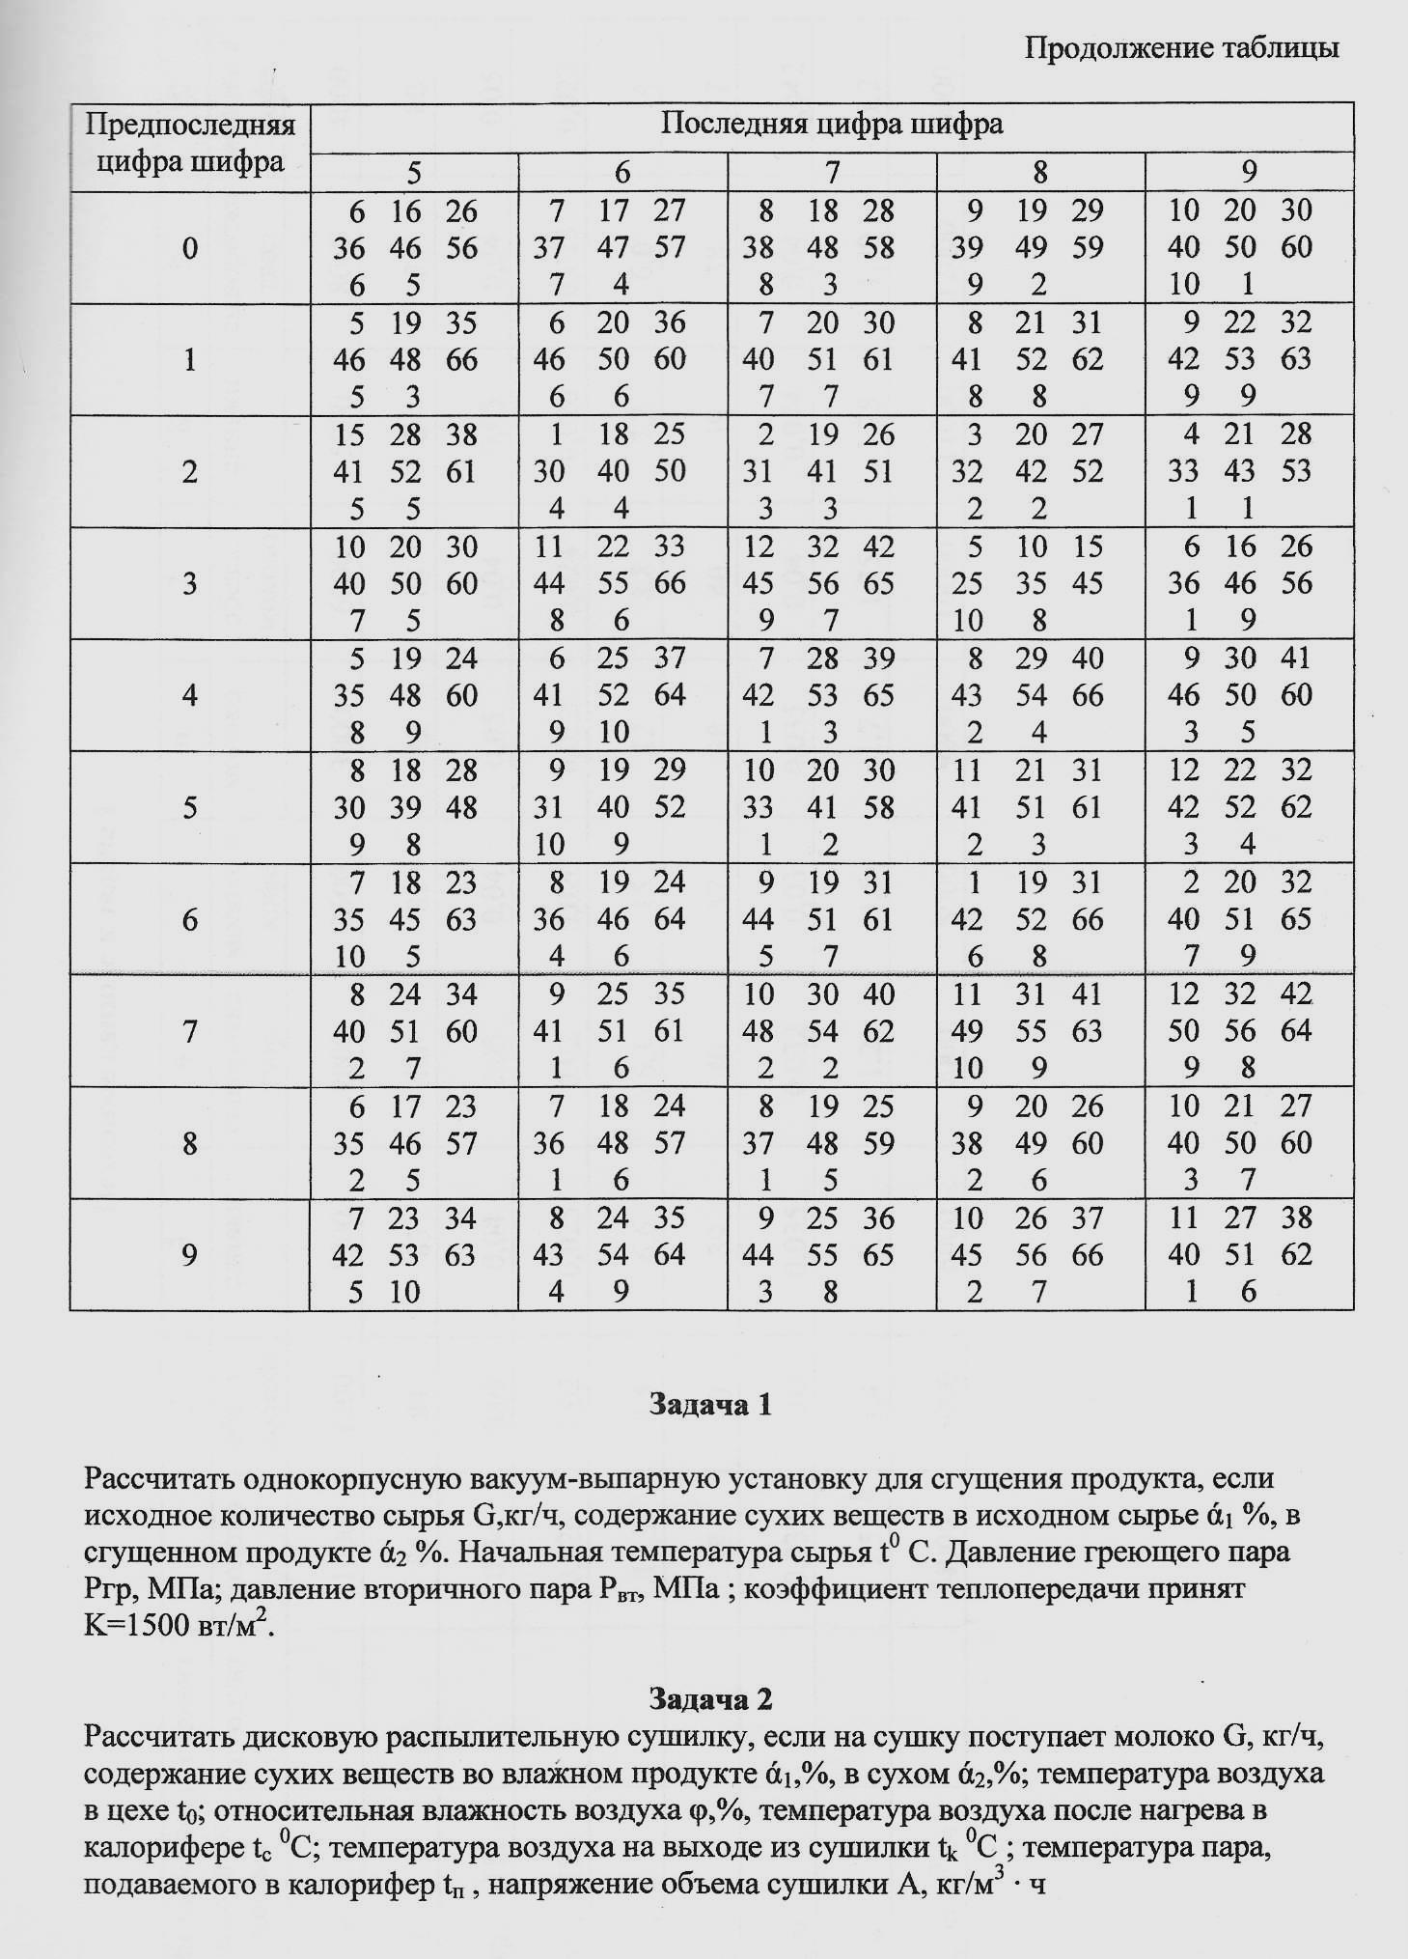**Задача 2**

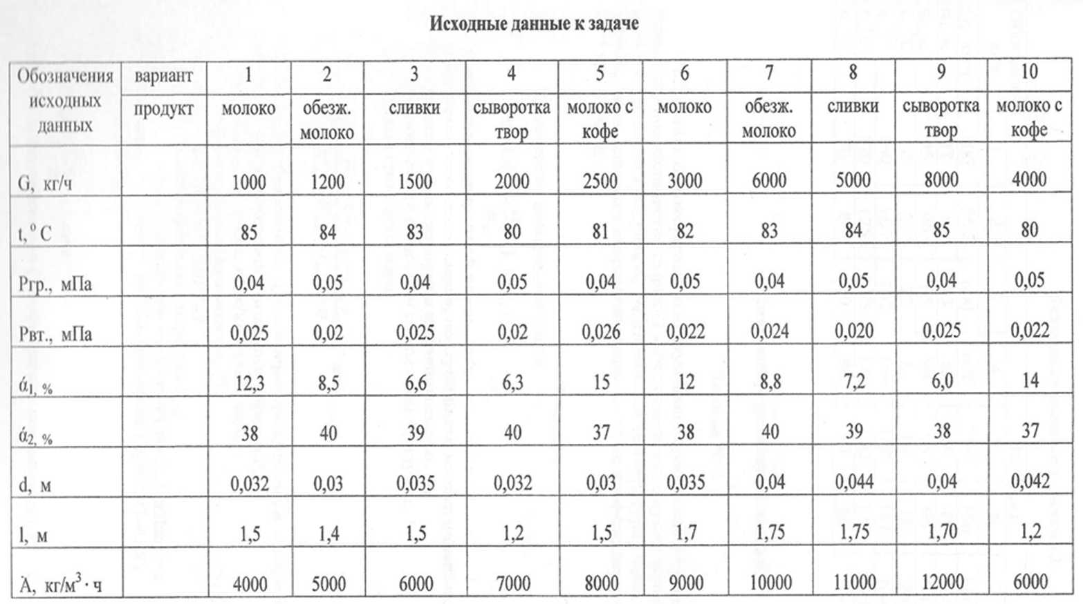

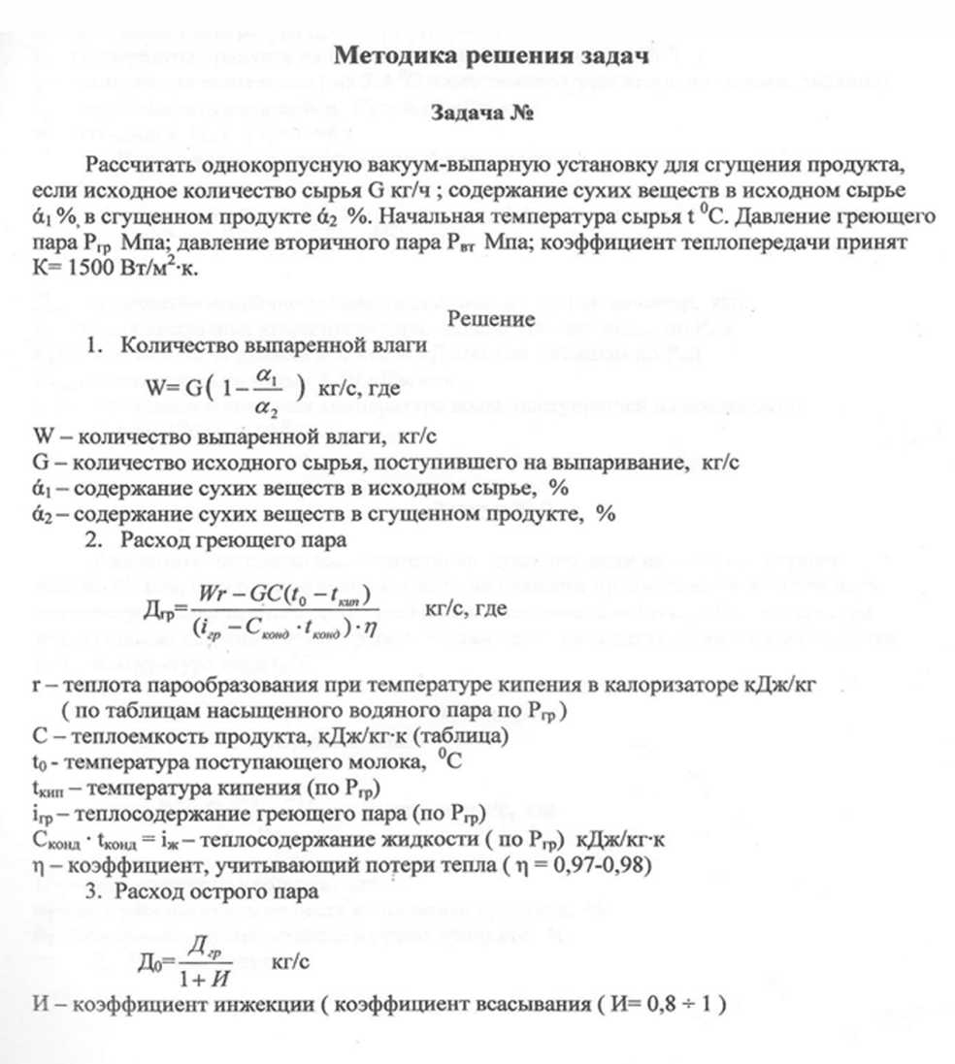**Методика решения задачи № 2**

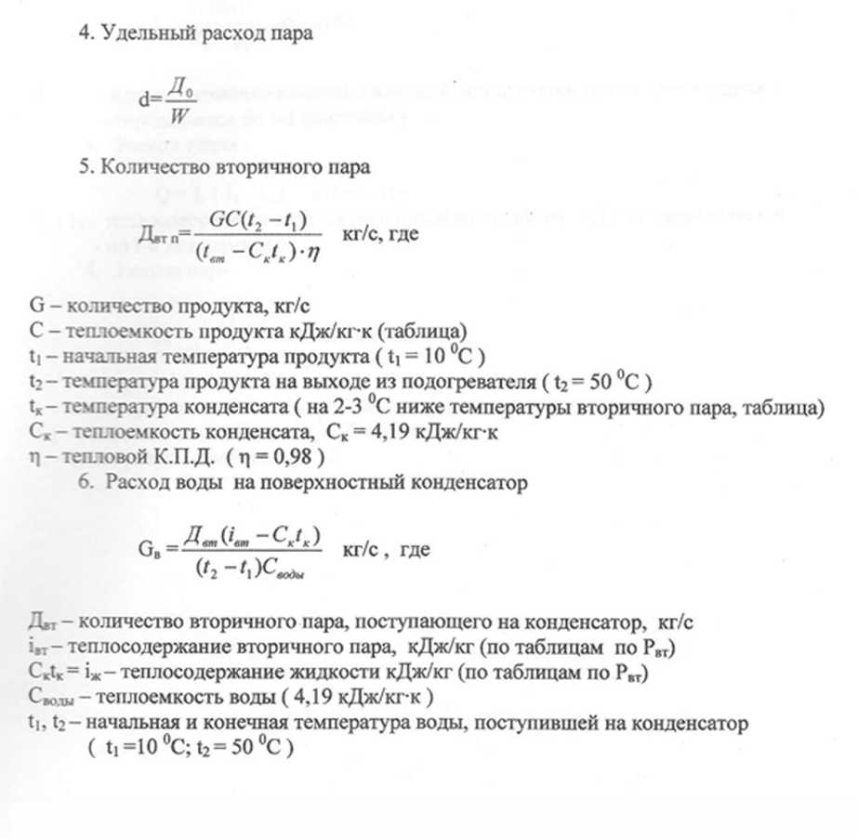

**Приложение**

**Подбор насосов**

|  |  |  |  |  |  |  |
| --- | --- | --- | --- | --- | --- | --- |
| Марка  Центробежного  насоса | Температура перекачиваемого продукта, 'С | Производ  ительность, м3/ч | Давление  нагнетания, МПа | Мощность электродвигателя, кВт | Масса, кг | Габариты, мм |
|
| П8-ОНЦ1-6,3/20 | 90 | 6,3 | 0,2 | 1,5 | 25 | 440x220x370 |
| Г2-ОПА | 90 | 6,3 | 0,12 | 0,75 | 21 | 480х250х390 |
| АИ-Ц-5-20-НЖ | 60-70 | 5,0 | 0,2 | 1,5 | 25 | - |
| ОНЦ1-6,3/20 | 95 | 6,3 | 0,2 | 2,2 | - | - |
| ОНЦ1М-6,3/20-5-35 | 90 | 6,3 | 0,2 | 2,2 | 28 | 435x240x355 |
| ОНЦ-6,3/20 | 115 | 6,3 | 0,2 | 1,5 | - | - |
| ОНЦ-6,3/32 | 115 | 6,3 | 0,32 | 4,0 | 30 | - |
| К9-ОНЦ2-6.3/20 | 90 | 6,3 | 0,2 | 1,5 | 32 | - |
| П8-ОНЦ1-12,5/20 | 90 | 12,5 | 02 | 2,2 | 25 | 440x220x370 |
| Г2-ОПБ | 90 | 10,0 | 0,2 | 1,5 | 30 | 530x290x400 |
| АИ-Ц-10-20-НЖ | 70 | 10,0 | 0,2 | 1,5 | 25 | - |
| АИ-Ц-10-90-НЖ | 70 | 10,0 | 0,9 | 7,5 | 90 | - |
| НЦС 12-10 | 50 , | 12,0 | 0,1, | 1,1 | 23 | 520x230x520 |
| ОНЦ1-12,5/20 | 95 | 12,5 | 0,2 | 2,2 | 33 | 525x280x370 |
| ОНЦ1-12,5/32 | 95 | 12,5 | 0,32 | 3,0 | 42 | 514x280x370 |
| ОНЦ1-12,5/10 | 50 | 13,0 | 0,1 | 1,1 | 21 |  |
| ОНЦ1М-12,5/20-5-35 | 90 | 12,5 | 0,2 | 2,2 | 30 | 435x240x355 |
| ОНЦ-12,5/20 | 115 | 12,5 | 0,2 | 1,5 | - | 450х280х- |
| ОНЦ; 12,5/32 | 115 | 12,5 | 0,32 | 4,0 | 30 | 450х280х- |
| К9-ОНЦ2-12,5/20 | 90 | 12,5 | 0,2 | 2,2 | 33 | - |
| П8-ОНЦ1-25/32 | 90 | 25,0 | 0,32 | 5,5 | 45 | 580x340x460 |
| Г2-ОПД | 90 | 25,0 | 0,3 | - | - | 220x265x510 |
| АИ-Ц-20-30-НЖ | 70 | 20,0 | 0,3 | 4,0 | 35 | - |
| АИ-Ц-25-120-НЖ | 70 | 25,0 | 1,2 | 22,0 | 210 | - |
| ОНЦ1-25/40 | 95 | 25,0 | 0,4 | 5,5 | 52 | 590x335x440 |
| НЦ-25 | 70 | 25,0 | 0,2 | 5,5 | 70 | 540x320x430 |
| ОНЦШ-25/32-5-50 | 90 | 25,0 | 0,32 | -5,5 | 50 | 520x300x410 |
| ОНЦ-25/ЗО | 115 | 25,0 | 0,3 | 5,5 | - | 450x292x420 |
| АИ-Ц-40-30-НЖ | 70 | 40,0 | 0,3 | 7,5 | 50 |  |
| АИ-Ц-50-20-НЖ | 70 | 50,0 | 0,2 | - | - | - |
| П8-ОНЦ1-50/32 | 80 | 50,0 | 0,32 | 11,0 | 80 | 720x360x580 |
| К9-ОНЦ2-50/45 | 90 | 50,0 | 0,45 | 15,0 | 140 | - |

